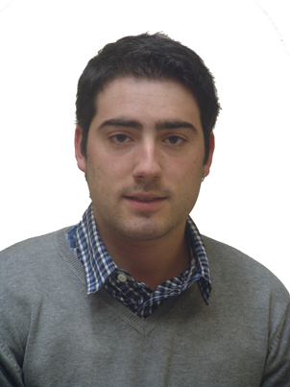
CURRICULUM VITAE

- DATOS PERSONALES:

Nombre y apellidos: Ignacio Fernández Míguez
Fecha de nacimiento: 17/06/1989
Lugar de nacimiento: Ourense
Dirección: Plaza Eduardo Barreiros, N 12, 1ºA, Ourense.
Residencia actual: Calle José Picón, N 6, 3ºD, Madrid.
Teléfonos: 988602744/ 678642964
E-mail: nachofernandezmiguez@gmail.com , forzaourense@hotmail.com

- FORMACIÓN ACADÉMICA:

- En la actualidad, cursando tercero en inglés por la escuela oficial de idiomas de Ourense.
- Curso de Contabilidad Financiera, en Delta PC (Ourense).
- Año 2013: Curso de Gestión y Creación de microempresas en la Confederación de empresarios de Ourense
- Año 2013: Grado en Administración y Dirección de Empresas por la Universidad de Vigo
- Años 2005-2007: Bachiller en Ciencias de la Salud, Colegio María Auxiliadora en Ourense
- Años 2001-2005: Educación Secundaria Obligatoria, Colegio María Auxiliadora en Ourense

- EXPERIENCIA LABORAL:

- Año 2014: Trabajo como tele operador en la empresa UNISONO en la ciudad de Vigo durante los meses de mayo y junio, en una campaña de ING DIRECT.
- Año 2013: Trabajo como comercial en la empresa JMS Cangas.
- Año 2012: prácticas en empresa “Astragalo Studio, SL” en Ourense: 2 mes de duración, realizando tareas de administración y gestión.
- Años 2009- 2013: Árbitro de fútbol en Liga Universitaria de la Universidad de Vigo.
- Año 2010: Operario de carga y descarga de mercancías y montaje de escenarios.
- CONOCIMIENTOS DE INFORMÁTICA:

- Manejo de internet y correo electrónico.
- Manejo de sistema operativo Windows.
- Dominio de paquete de office 2007 a nivel usuario.

- CONOCIMIENTOS DE IDIOMAS:

- Inglés: nivel medio hablado y escrito.
- Gallego: lengua materna. Nivel alto hablado y escrito.

- OTROS DATOS DE INTERÉS:

Dispongo de carné de conducir tipo B-1.
Tengo disponibilidad horaria y geográfica.

